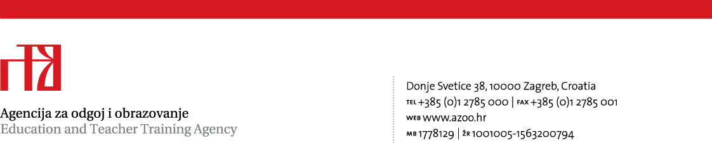
Stručni ispit za edukacijske rehabilitatore (odgojitelje i stručne suradnike) u predškolskim ustanovama
Viša savjetnica za defektologe stručne suradnike, Mara Capar, prof.
Popis kandidata: Rok: siječanj 2024.

Red. br. | Ime i prezime  kandidata | Struka | Vrtić iz kojeg pripravnik dolazi | Mentor | Mjesto  polaganja  ispita | Vrijeme održavanja
 |  |  |  |  |  | Pisani dio | Usmeni i praktični
1. | Valentina Kukuruzović | mag.  rehab. educ. | DV Tatjane Marinić, Zagreb | Gordani Špoljarić,  mag.edu.  rehab. | Dječji vrtić ''Duga“',  Divko Budak 16, Zagreb | 29.1.2024.  u 9 sati  Dječji vrtić ''Duga“',  I. Ferenščica 90,  Zagreb | 31. 1. 2024.  (11 sati ili u  dogovoru s  mentoricom)  Dječji vrtić ''Duga“',  Divko Budak 16, Zagreb

Za sve dodatne informacije obratite se:
Mari Capar, višoj savjetnici Agencije za odgoj i obrazovanje,
predsjednici Ispitnog povjerenstva
Agencija za odgoj i obrazovanje
Donje Svetice 38, 10 000 Zagreb
telefon: 01 27 85 120
telefaks: 01 27 85 160 e-mail: mara.capar@azoo.hr

Gordani Špoljarić, stručnoj suradnici su stručnjakinji
pripravnika/mentorici na ispitu
DV“V. Nazor“, Zagreb
e-mail: spoljaricgordana@gmail.com
mobitel: 091 904 37 14

